Лабораторная работа №9

Текстовой редактор emacs

Назаров Алексей Михайлович

Содержание

# 1 Цель работы

Познакомиться с операционной системой Linux. Получить практические навыки работы с редактором Emacs.

# 2 Выполнение лабораторной работы

1. Я создал файл lab07.sh с помощью комбинаций клавиш.

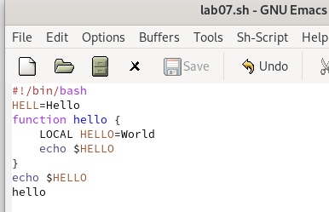

Figure 1: Создание файла

1. Я набрал нужный текст в файле.

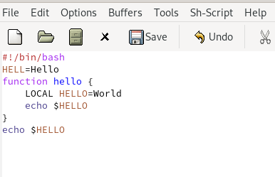

Figure 2: Текст в файле

1. Сохранил файл с помощью комбинации.

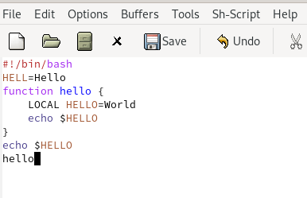

Figure 3: Сохранение файла

1. Командой С-К я убрал строку.

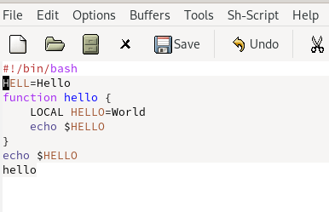

Figure 4: Вырез строки

1. Строку которую я вырезал, я вставил в конец файла.

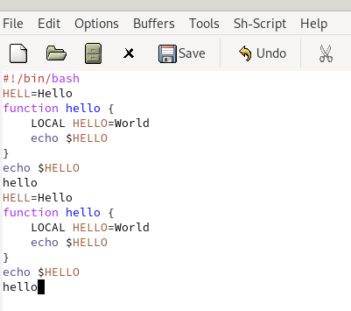

Figure 5: Вовзращение строки

1. Я выделил область текста с помощью комбинации С-spacе, скопировал ее и вставил в конец текста.

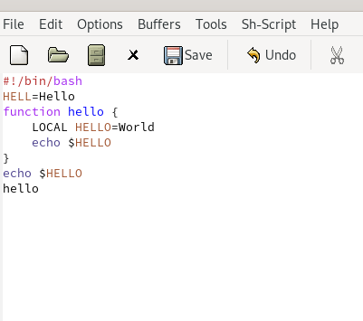

Figure 6: Выделение области и копирование

1. Выдел область которую вставил и вырезал ее с помощью комбинации С-w.

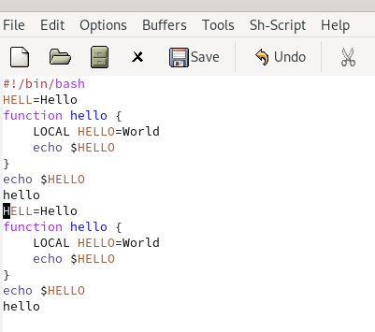

Figure 7: Убрал выделенную область

1. Отменил удаление выделенной область через комбинацию С-/.

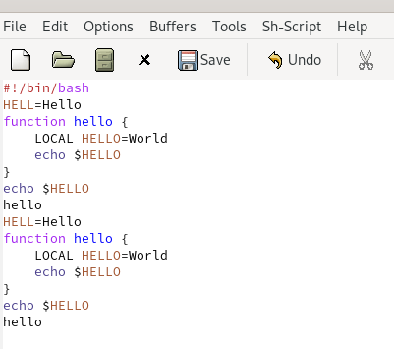

Figure 8: Отмена удаления

1. Научился использовать команды для перемещения курсора. С-а - курсор в начале строки. С-е - курсор в конце строки, М-< - курсор в начале буфера обмена, и М-> - курсор в конце буфера обмена.

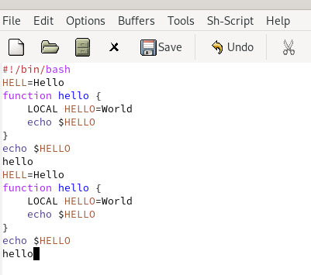

Figure 9: Курсор в начале строки

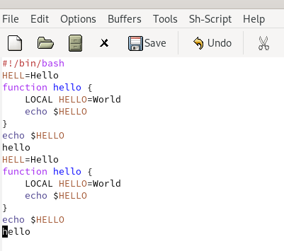

Figure 10: Курсор в конце строки

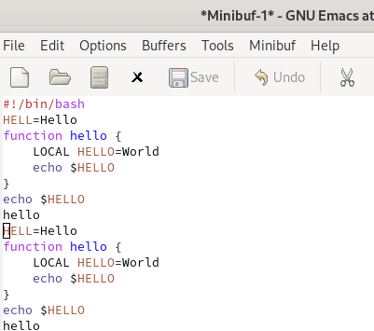

Figure 11: Курсор в начале буфера обмена

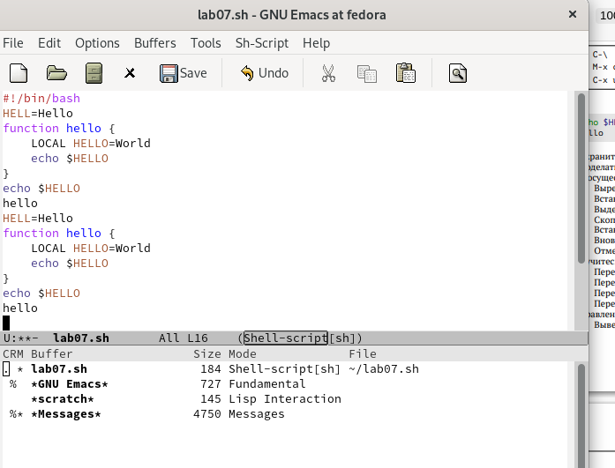

Figure 12: Курсор в конце буфера обмена

1. С помощью комбинации клавиш я вывел список активных буферов на экран.

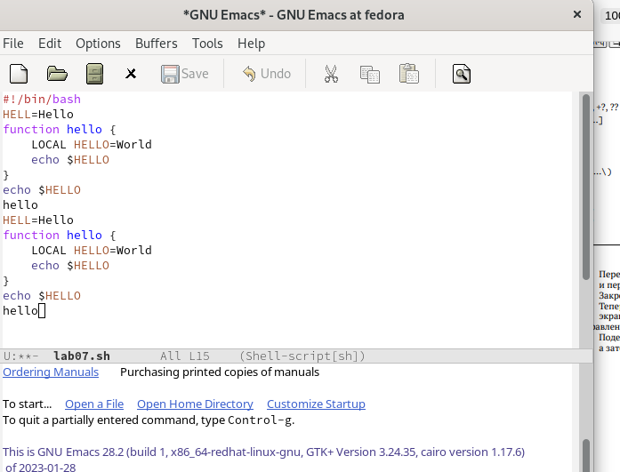

Figure 13: Список буферов

1. Во втором окне переключился на буфер lab07.sh.

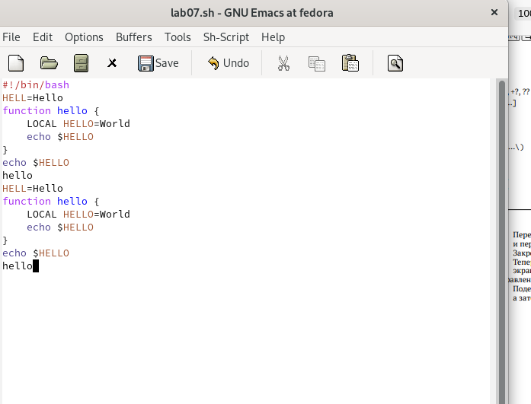

Figure 14: Переключение на второй буфер

1. С помощью комбинации С-х 0, я закрыл второй буфер.

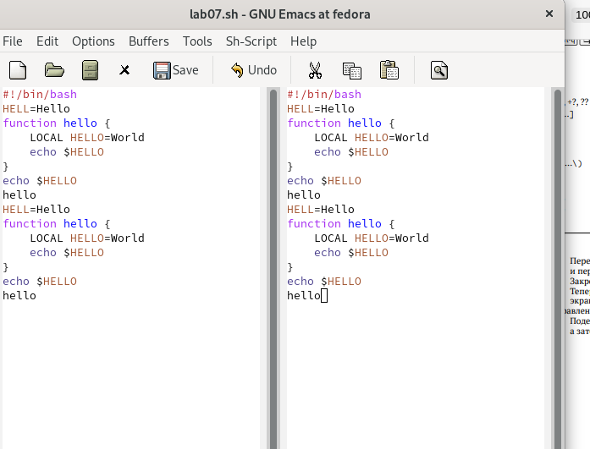

Figure 15: Закрытие буфера

1. Я переключился на буфер lab07.sh без вывода на экран.

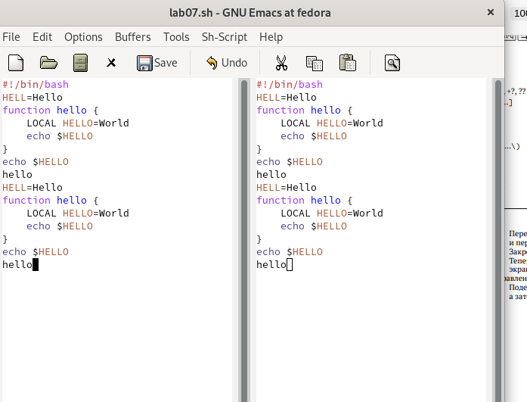

Figure 16: Переключение без вывода

1. Поделил фрейм на 4 части и везде открыт файл lab07.sh.

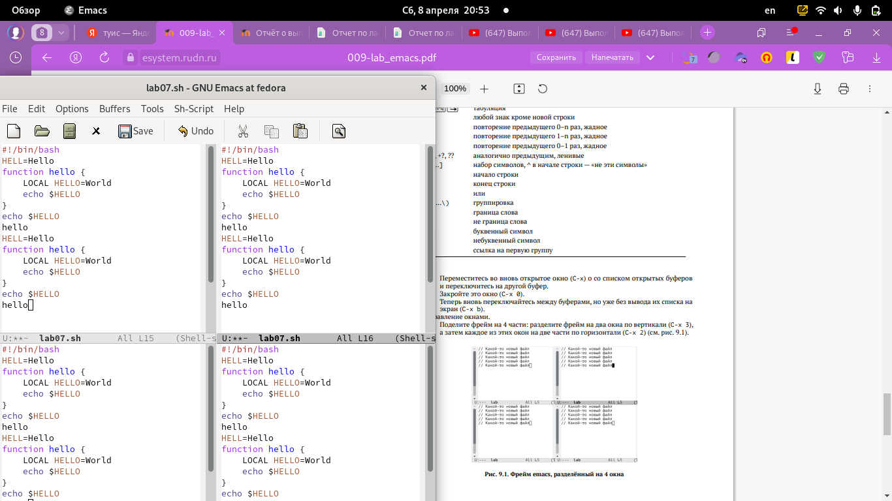

Figure 17: Деление фрейма

1. В каждом из буферов я открыл новые файлы.

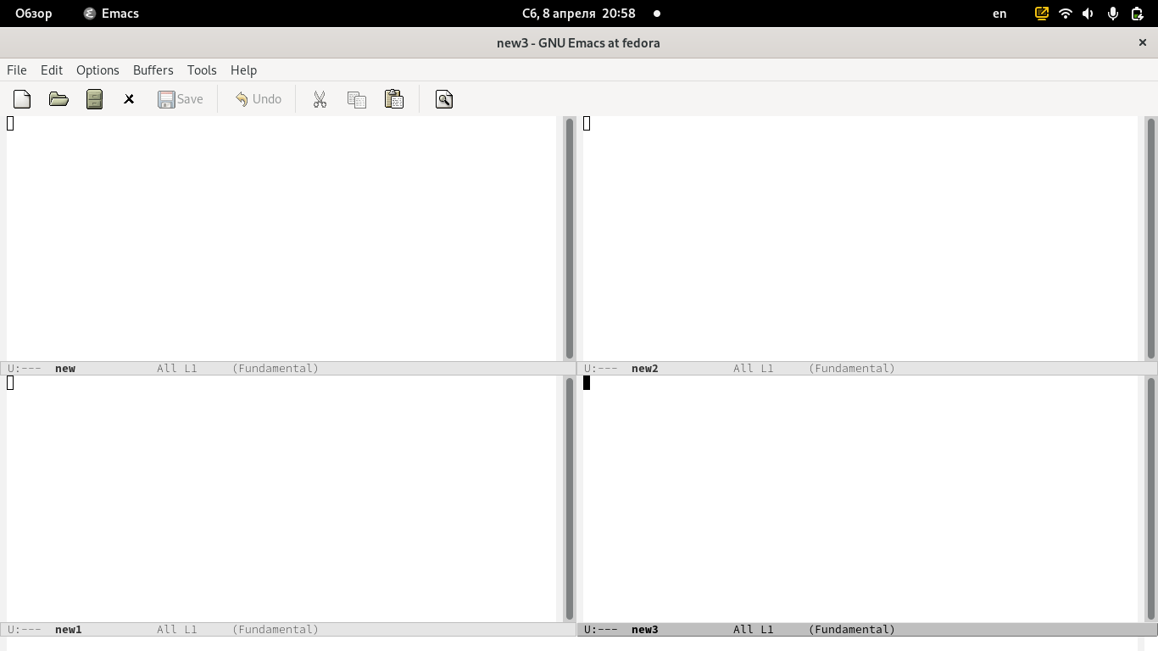

Figure 18: Текст в 4 буферах

1. Я перешел в режим поиска и нашел слово HELLO.

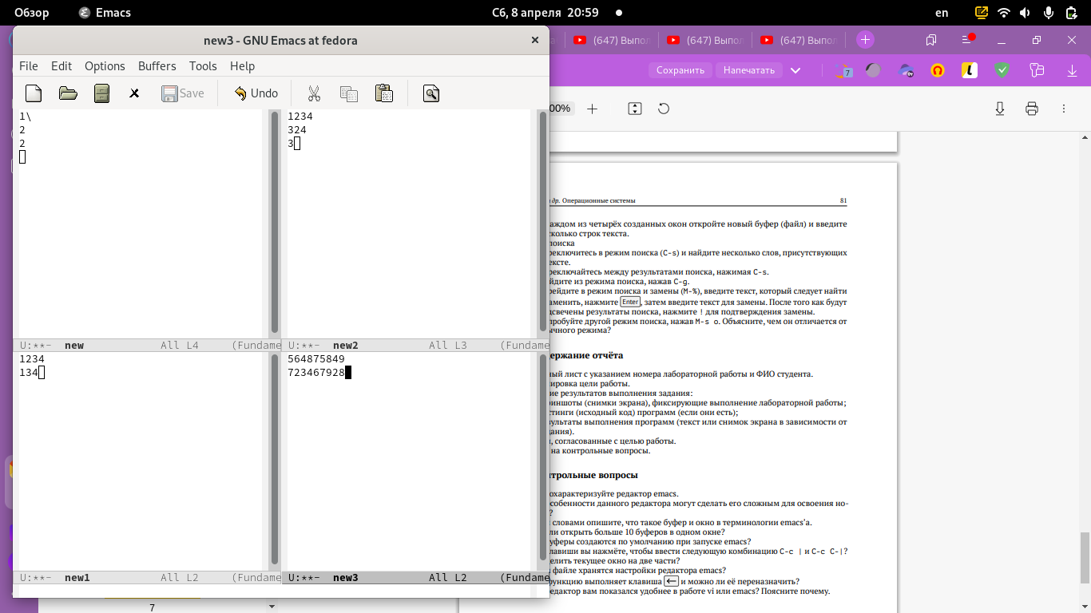

Figure 19: Режим поиска

1. Я закрыл поиск.

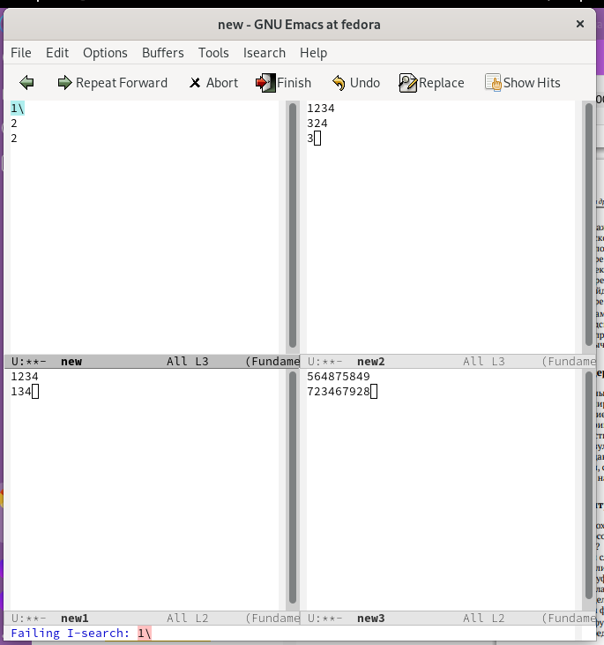

Figure 20: Завершение поиска

1. Я испробовал другой режим поиска. Отличие этого режима от того, что я проверял до этого, это разный вывод результата.Если в первом случаи, поиск показывал результаты прям в тексте, то здесь он выводит их в отдельном окне.

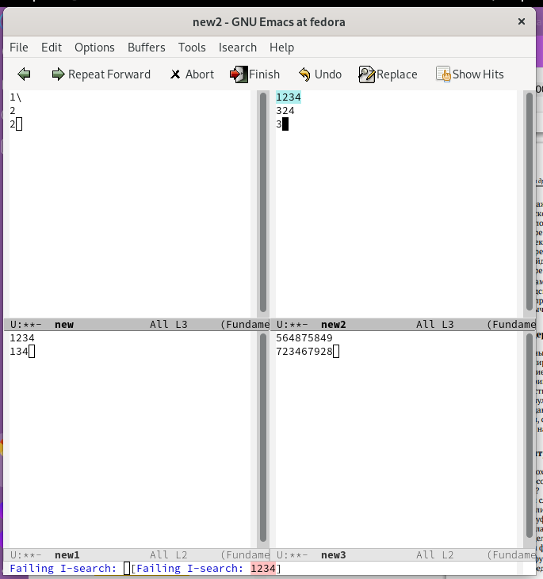

Figure 21: Второй режим поиска

# 3 Выводы

Я познакомился с ос Linux. Приобрел практические навыки в работе с редактором Emacs.

# 4 Контрольные вопросы

1. Кратко охарактеризуйте редактор emacs.

Emacs представляет собой мощный экранный редактор текста, написанный на языке высокого уровня Elisp.

1. Какие особенности данного редактора могут сделать его сложным для освоения новичком?

Многие рутинные операции в Emacs удобнее производить с помощью клавиатуры, а не графического меню. Наиболее часто в командах Emacs используются сочетания c клавишами Ctrl и Meta (в обозначениях Emacs: C- и M-; клавиша Shift в Emasc обозначается как S-). Так как на клавиатуре для IBM PC совместимых ПК клавиши Meta нет, то вместо неё можно использовать Alt или Esc.

1. Своими словами опишите, что такое буфер и окно в терминологии emacs’а.

Если своими словами, то буфер - это файл, содержащий какой-либо текст. Окно же можно сказать область, где вы водится текст определенного буфера.

1. Можно ли открыть больше 10 буферов в одном окне?

Можно открыть больше 10 буферов в одном окне.

1. Какие буферы создаются по умолчанию при запуске emacs?

Только что запущенный Emacs несет один буфер с именем `scratch’, который может быть использован для вычисления выражений Лиспа в Emacs. 6. Какие клавиши вы нажмёте, чтобы ввести следующую комбинацию C-c | и C-c C-|? Ctrl-c |(первые две нажму вместе, а третью отдельно), Ctrl-c Ctrl-|(каждую пару нажму раздельно). 7. Как поделить текущее окно на две части? Разделить фрейм на два окна по вертикали (C-x 3),а по горизонтали (C-x 2) 8. В каком файле хранятся настройки редактора emacs? В файле Emacs хранятся настройки редактора. 9. Какую функцию выполняет клавиша и можно ли её переназначить? Кнопка BACKSPACE = функции C-k и ее можно переназначить. 10. Какой редактор вам показался удобнее в работе vi или emacs? Поясните почему Редактор Emacs мне показался удобнее, так как в нем больше возможностей по сравнению с vi.